PROYECTO: 25023

TAILINGS STORAGE FACILITIES PHASE IX

ETAPA: CONSTRUCCION - 105

4620003289
CRECIMIENTO PRESA DE RELAVES COTA 4180 - MOVIMIENTO DE TIERRAS Y MANEJO DE AGUAS TSF SIDEHILL
PROCEDIMIENTO COLOCACIÓN DE CONCRETO ASFALTICO CON ESPARCIDORA / ESPESOR DE 30 CM
105-25023-4620003289-PRO-430-Q-0080

Jefe y/o Senior de Disciplina: Imelda Chavez
Líder del Proyecto: Rodolfo Taboada / Juan Vega
Gerente de Proyecto: José Zvala

VP: Portafolio de Proyectos
AFE: 25023
 |  |  |  |  | 
0 | 21/08/2026 | Emitido para construcción | Jefe de Calidad  Alan Osver Castillo Arevalo | Residente de Obra  Ricardo A. Echegaray Núñez | Gerente de Proyecto  José M. Cabello Pacheco
Rev. | Fecha | Descripción | Por | Revisado | Aprobado

CO | - | PE | - |  |  | 1PE333 - |  | QA | - | PR | - |  | 042
Construcción |  | Perú |  |  | Movimiento de tierras y Manejo de agua TSF/SIDEHILL ejecución Fase IX 4180 |  | Calidad |  |  | Procedimiento |  | Número Secuencial

COLOCACIÓN DE CONCRETO ASFALTICO CON ESPARCIDORA / ESPESOR DE 30 CM
Propuesto por | Revisado por |  | Aprobado por
Jefe de Calidad   |   Residente de Obra |  | Gerente de Proyecto
Alan Castillo,21/08/2026 | Ricardo Echegaray,21/08/2026 |  | José Cabello, 21/08/2026
Nivel de seguridad:  Publico |  | Alcance:  FASE IX 4180 ANTAMINA

Histórico de revisiones/Cuadro de control de cambios
Rev. 0 | 21/08/2026 | Ninguna, redacción inicial del documento.

Documentación relacionada y aplicable
ISO 9001:2015 | Sistema de Gestión de Calidad.
SGI-MG-01 | Manual del Sistema de Gestión Integrada Seguridad, Medio Ambiente y Calidad.
CO-PE-1PE333-QA-PN-006 Rev.00 | Plan de Calidad Concreto Asfáltico.
104-25023-MTE00420-ESP-430-C-0005 Rev.00 | Especificaciones Técnicas “Concreto asfáltico”.
105-25023-4620003289-INF-430-Q-0013 | Informe de diseño de mezcla
105-25023-4620003289-PRO-430-Q-0041 | Procedimiento de panel test de colocación de concreto asfáltico en caliente con esparcidora y pavijet (e=0.30m)
105-25023-4620003289-PRO-430-Q-0046 | Procedimiento de producción de concreto asfáltico - planta de asfalto – marini betower 2000
105-25023-4620003289-INT-430-Q-0005 | Instructiva extracción de testigos asfálticos y restauración de orificios mediante perforadora diamantina
105-25023-4620003289-INT-430-Q-0004 | Instructivo de tratamiento de juntas en núcleo asfáltico

Definiciones
Cemento asfáltico | Material cementante, de color marrón oscuro a negro, constituido principalmente por betunes de  origen natural u obtenidos por refinación del petróleo. El asfalto se encuentra en proporciones variables en la  mayoría del crudo de petróleo.
Concreto asfáltico (ca): | Mezcla procesada, combinación de materiales pétreos, gravas, arenas, filler  mineral y Cemento Asfáltico 120/150, Mesclado a temperaturas controladas
Control de calidad | Pruebas técnicas para comprobar la correcta ejecución de las diferentes etapas o fases de un trabajo con relación a las especificaciones técnicas o requisitos específicos establecidos.
Filler | Material proveniente por lo general de la caliza pulverizada, polvos de roca, cal hidratada, cemento Portland, y ciertos depósitos naturales de material fino.
Mastic | Mortero asfáltico en caliente producido industrialmente

Matriz del Conocimiento
CATEGORÍA |  | FUNCIONES
Todas las categorías |  | Todas las funciones
Consejero delegado |  | Asesoría Jurídica
Directores Generales |  | Económico Financiera
Dirección General |  | Organización
Director Corporativo |  | RR. HH y SSGG
Director |  | Sistemas de Información
Jefe Corporativo |  | Soporte Corporativo
Jefe de Calidad |  | Soporte Técnico
Técnico |  | Línea/Producción
Especialista |  | Otros:………………………..
Administrativo
Operario cualificado
Responsable de distribución: Control documentario

ÍNDICE
1. OBJETIVO 7
2. ALCANCE 7
3. ROLES, RESPONSABILIDADES Y FRECUENCIAS 8
4. CONSIDERACIONES DE SEGURIDAD PREVIAS A LA ACTIVIDAD 10
5. CONSIDERACION DE MEDIO AMBIENTE -DISPOSICION DE RESIDUOS 10
6. EQUIPOS, HERRAMIENTAS Y MATERIALES 10
7. ACTIVIDADES PREVIAS A LA COLOCACIÓN DE CONCRETO ÁSFALTICO 11
8. PROCEDIMIENTO CONSTRUCTIVO 13
9. VERIFICACIONES Y CONTROLES DE CALIDAD 20
10. FORMATOS RELACIONADOS 22

OBJETIVO
El presente procedimiento tiene como objetivo establecer la metodología constructiva de OHLA, así como los controles de calidad aplicables durante la ejecución de las actividades de colocación y compactación de concreto asfáltico para el recrecimiento del Núcleo de Concreto Asfáltico en los frentes de Dique Corredor, Huacaccocha 1 y 2 y Polishing Pond Dam.
Los trabajos comprenden la construcción de un recrecimiento de 0.90 m de ancho y 0.30 m de espesor compactado, garantizando el cumplimiento de las especificaciones técnicas, estándares de calidad, requisitos de seguridad y criterios de desempeño establecidos para el proyecto Movimiento de Tierras y Manejo de Aguas TSF Sidehill – Ejecución Fase IX 4180”, ejecutado para Compañía Minera Antamina S.A.
La colocación de la mezcla asfáltica se realizará mediante un equipo de transferencia Roadtec y una esparcidora Vögele super 1300-3, mientras que la compactación será ejecutada utilizando un rodillo liso tipo tándem, siguiendo la secuencia operativa definida para asegurar la densidad.

ALCANCE
El presente procedimiento operativo mostrará los equipos, personal y los recursos necesarios para el desarrollo de esta actividad. Así como los controles en cada etapa del proceso constructivo, verificando la calidad de la mezcla de CA (Control de temperatura - por entrega, contenido de asfalto, gradación de la mezcla, contenido de vacíos - Laboratorio, Control de temperatura - Compactación, Contenido de vacíos - Compactado, comprensión Triaxial y Conductividad Hidráulica (ensayos especiales). El Concreto Asfáltico será producido por OHLA desde su Planta de Asfalto MARINI BETOWER 2000 instalada en la zona Botadero Este.
Los parámetros por controlarse, debido a su incidencia en la calidad del producto son:
➢ Espesor de la capa compactada (0.30 m)
➢ Velocidad de colocación de la mezcla asfáltica.
➢ Velocidad de rodillo tándem en la compactación de la mezcla asfáltica.
➢ Número de ciclos de compactación a ser utilizado.
➢ Tipo de vibración a ser utilizado en cada ciclo de compactación (1 ciclo planchado - 1 ciclo vibrado).
➢ Temperatura de la mezcla en cada etapa del proceso.

Todos los parámetros y características que permitirán ejecutar la colocación del concreto asfaltico estarán en total en total cumplimiento de las EE.TT.

ROLES, RESPONSABILIDADES Y FRECUENCIAS
Para poder iniciar y llevar a cabo las actividades del procedimiento de colocación de concreto asfaltico con esparcidora / espesor de 30 cm, es necesario que los integrantes del proyecto conozcan y cumplan las siguientes responsabilidades:

RESPONSABILIDAD | ACTIVIDAD | FRECUENCIA (Mínima)*
Gerencia de proyecto | Aprobar el presente procedimiento y difundir las responsabilidades y procedimientos establecidos.  Coordinar con el área de Prevención de Riesgos y gestión Ambiental la capacitación y entrenamiento de los Supervisores a su cargo, sobre los riesgos, responsabilidades  procedimientos, para así evitar cualquier tipo de improvisaciones.  Brindar los recursos necesarios para el cumplimiento del presente procedimiento. | Durante el desarrollo de todo el proyecto.
Superintendencias y Jefaturas de Área | Velar por el cumplimiento y aplicación del presente procedimiento y el PETS asociado a la actividad.  Proporcionar las facilidades logísticas y de recursos humanos para la difusión de este procedimiento.  Verificar que el personal a su cargo se encuentre bien informado y capacitado, para la ejecución de este procedimiento. | Durante el desarrollo de todo el proyecto.
Supervisor de Calidad | Verificar el cumplimiento del presente procedimiento, según lo indicado en la especificación técnica CONCRETO ASFALTICO 104-25023-MTE00420-ESP-430-C-0005 Rev.0, Ejecutar los controles de calidad definidos en cada etapa del proceso constructivo.  Aprueba cada etapa del proceso constructivo, coordinando con personal QA WSP para verificación y validación. | Durante el desarrollo de todo el Proyecto.
Supervisores, Capataces y Líderes de Grupo | Informar a los trabajadores mediante el IPERC los riesgos específicos que puedan generar el trabajo relacionado con este procedimiento.  Facilitar los recursos necesarios para una buena difusión de este procedimiento y el PETS, asociado a la actividad. Inspeccionar los equipos, herramientas y materiales antes de iniciar los trabajos para no tener ningún tipo de contratiempo.  Verificar que el personal a su cargo se encuentre bien informado y comprenda el procedimiento. | Durante el desarrollo de todo el Proyecto.
Jefe de Laboratorio | Controlar, organizar y gestionar todas las actividades a realizar en el laboratorio.  Elaborar, revisar y asegurar el cumplimiento de los procedimientos e instructivos de todas las actividades a realizar en el laboratorio de la producción del concreto asfaltico.  Hay que asegurar que todas las tablas de control de ensayos se encuentran actualizadas y correctos cumplimientos.  Ejecutar e inspeccionar y todas las actividades relacionadas con el proceso de ensayos de laboratorio de acuerdo con las especificaciones técnicas y normas nacionales e internacionales aplicables. | Durante el desarrollo de todo el Proyecto.
Trabajadores | Cumplir con el presente procedimiento y el PETS asociado a la actividad.  Participar en las capacitaciones de forma obligatoria, para un buen entendimiento del presente procedimiento (operaciones, talleres, etc.).  Apoyar al capataz en las tareas que se les indique e instruya. | Durante el desarrollo de todo el Proyecto.
Supervisores de SSOMA | Proporcionar la asesoría y el apoyo permanente al área de operaciones y mantenimiento en cuanto a este procedimiento y PETS asociado a la actividad. | Durante el desarrollo de todo el Proyecto.
Tabla Nº 1: Roles y Responsabilidades

CONSIDERACIONES DE SEGURIDAD PREVIAS A LA ACTIVIDAD

Medidas Generales de Prevención
Asegurar que todo el personal involucrado en la ejecución de este trabajo deberá usar el EPP básico requerido en el proyecto y haber recibido la difusión Procedimiento Escrito de Trabajo Seguro Colocación de concreto asfaltico y Mastic 105-25023-4620003289-PET-430-H-0115, Asociado a esta actividad.

CONSIDERACION DE MEDIO AMBIENTE -DISPOSICION DE RESIDUOS
Una vez finalizada la colocación de mastic asfaltico, el manejo de los residuos y excedentes se realizará bajo los lineamientos de disposición, almacenamiento y /o eliminación de acuerdo con los siguientes documentos:
• 105-25023-4620003289-PMA-430-B-0007 Plan de Manejo Ambiental Operativo Nivel II – Construcción de plataforma para el transporte del sistema de relaves ubicada en el dique Corredor.
• 105-25023-4620003289-PMA-430-B-0011 Plan De Manejo Ambiental Operativo Nivel I Dique Huacacocha 1.
• 105-25023-4620003289-PMA-430-B-0013 Plan De Manejo Ambiental Operativo Nivel I - Dique Huacacocha 2.
• 105-25023-4620003289-PMA-430-B-0010 Plan De Manejo Ambiental Operativo Nivel I - Habilitación Y Operatividad De Botadero Sur – PPD.

EQUIPOS, HERRAMIENTAS Y MATERIALES

Planta de Asfalto Marini Be Tower 2000P / 160 T/h.

Grupo Electrógeno - Planta asfalto.

Tamices.

Centrifuga.

Horno

Equipo Marshall

Equipo Rice

Termómetro infrarrojo y de vástago.

- Equipo de transferencia Roadtec.

- Pavimentadora Vogele super 1300-3

- Rodillo tándem.

- Compresora de aire.

- Escobillones.

- Camión Cisterna.

- Volquetes.

- Rastrillos, palas.

- Lanzallamas, balones de gas.

- Calentador a gas de caña larga.

- Calentador a gas.

– Minicargadores.

ACTIVIDADES PREVIAS A LA COLOCACIÓN DE CONCRETO ÁSFALTICO
Se detalla a continuación las actividades previas a la colocación de concreto asfaltico, y corresponden a la colocación del material adyacente al núcleo de concreto asfaltico: Colocación de material 2B (espesor de 30 cm) y perfilado; colocación de mastic asfáltico en los estribos y limpieza de la superficie subyacente a la capa de CA.

Colocación de material 2B
Este material será colocado en capas de 30 cm de espesor compactado según lo descrito en las EE.TT (104-25023-MTE00420-ESP-430-C-0004; Colocación de Rellenos) posteriormente se procederá con el perfilado manual en contacto con el CA, para el confinamiento de las capas de concreto asfaltico (ver imagen 01).
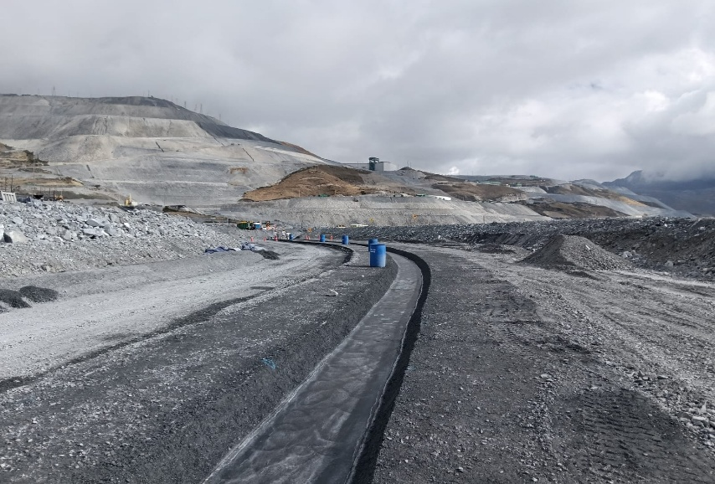
Imagen N° 01: vista del material 2B empleado para el confinamiento lateral del concreto asfáltico (CA).

Colocación de mastic en superficies de concreto asfaltico antigua
Se procederá con la colocación de dos (02) franjas de material Filtro 2B, luego se realizará la limpieza, lavado y secado de la superficie mediante métodos manuales y/o mecánicos, utilizando compresora de aire, con el propósito de eliminar completamente polvo, humedad y cualquier contaminante que pueda afectar la adherencia del mastic asfáltico. Estas actividades comprenderán toda la superficie del concreto asfaltico antiguo (CA) (Ver imagen N° 02)
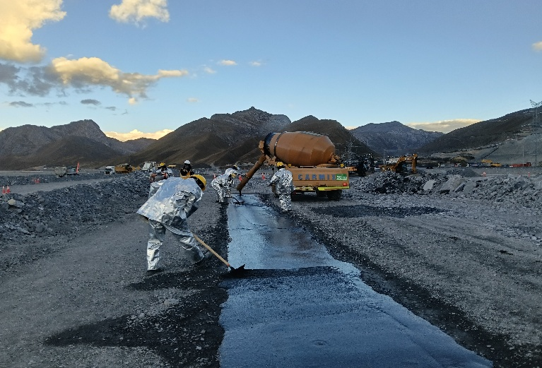
Imagen N° 02.: Colocación de mastic superficie de concreto asfaltico antiguo.

Colocación de mastic asfaltico – estribos / plinto
Este material será colocado en la zona de transición para recubrimiento del concreto plástico, talud de roca y/o naturales y plinto de concreto armado, en un espesor de 10 mm. Según lo descrito en las EE.TT. Para este fin se procederá con el escarificado del talud de concreto armado, retiro de material suelto e inadecuado en los taludes hasta llegar a roca o terreno natural competente. Realizar la limpieza superficial de los taludes que tendrán contacto con el CA (ver imagen N° 03).
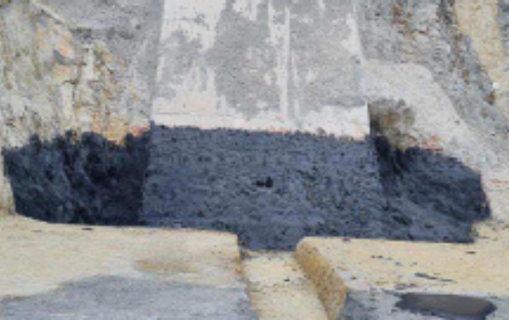
Imagen N° 03.: Colocación de mastic en Estribo / Pinto.

Tratamiento de Juntas
El tratamiento de las juntas se ejecutará de acuerdo con lo establecido en el documento “1105-25023-4620003289-INT-430-Q-0004_Tratamiento de Juntas en núcleo asfaltico”, Revisión 0, cumpliendo con la metodología, procedimientos constructivos y controles de calidad definidos en dicho instructivo, a fin de garantizar la adecuada adherencia, continuidad e impermeabilidad del concreto asfáltico.

PROCEDIMIENTO CONSTRUCTIVO

Limpieza superficial de fundación
Se iniciará con la limpieza de la superficie de contacto y de fundación, la cual se realizará conforme al nivel de detalle requerido para asegurar una adecuada recepción del concreto asfáltico (CA). Esta actividad comprenderá la limpieza mecánica mediante compresora de aire, complementada de ser necesario con limpieza manual, garantizando la eliminación de polvo, material suelto u otros contaminantes que puedan afectar la adherencia.
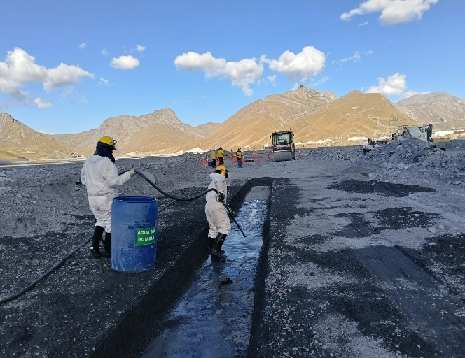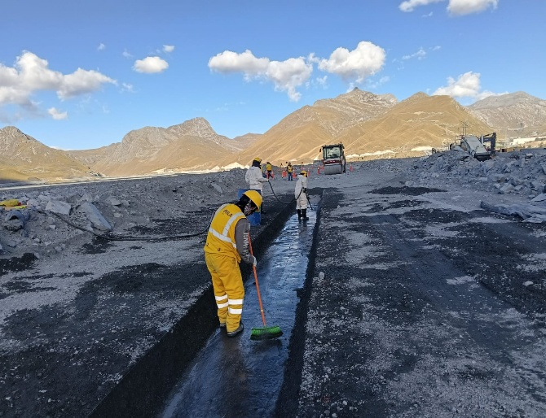
Imagen N° 04.: Sopleteo y lavado de la fundación del concreto asfaltico

Calentamiento de superficie existente (carpeta asfáltica)
Previo a la colocación del concreto asfáltico, se realizará el precalentamiento de la capa subyacente mediante el uso de un calentador a gas montado y habilitado sobre un minicargador, asegurando que la temperatura superficial de la capa anterior del núcleo alcance como mínimo 85 °C. Asimismo, durante el proceso de colocación, se realizará el calentamiento de la fundación mediante un lanzallamas de brazo largo, con la finalidad de mantener la temperatura 85 °C requerida y garantizar una adecuada adherencia e integración entre capas.
No se autorizará el inicio de la colocación mientras la superficie receptora no alcance una temperatura mínima de 85 °C verificada mediante termómetro infrarrojo y registrada en el formato de control correspondiente
En las zonas de geometría reducida o de difícil acceso, tales como estribos y/o aleros, el calentamiento se efectuará mediante lanzallamas, promoviendo la exudación de la superficie existente y asegurando las condiciones necesarias para la correcta unión con la nueva mezcla asfáltica. Los trabajos se ejecutarán verificando el cumplimiento de los parámetros de temperatura establecidos y de las condiciones de seguridad aplicables.
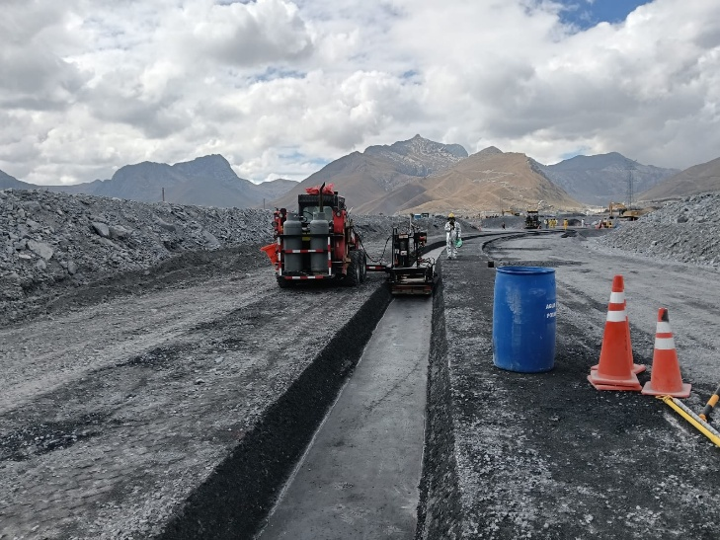
Imagen N° 05.: Calentamiento de carpeta asfáltica existente.

Abastecimiento y extendido de mezcla asfáltica
Previo al inicio de la colocación del concreto asfáltico, se efectuará el precalentamiento de los equipos de colocación, comprendidos por el equipo de transferencia y la pavimentadora, con el objetivo de garantizar condiciones operativas adecuadas y evitar pérdidas de temperatura de la mezcla asfáltica. Para el precalentamiento del equipo de transferencia se empleará asfalto pobre, asegurando el acondicionamiento uniforme de las superficies en contacto con la mezcla.
El inicio de las actividades de colocación se efectuará previa coordinación y autorización del área de QA/QC. Los volquetes que transportan la mezcla asfáltica en caliente (MAC) abastecerán al equipo de transferencia Roadtec, mediante su faja transportadora, el cual alimentará de manera continua a la pavimentadora Vögele super 1300 -3.
El vigía cuadrador brindará las indicaciones necesarias para iniciar la descarga de forma continua, controlada y segura, con la finalidad de evitar derrames de mezcla asfáltica. De esta manera, se iniciará la colocación de la mezcla asfáltica al núcleo de concreto asfáltico. (ver imagen N° 06).
La temperatura de la mezcla asfáltica medida a la salida del equipo de transferencia o en la tolva receptora de la pavimentadora deberá superior a la carta de viscosidad (rango de compactación).
Las operaciones de descarga desde los volquetes hacia el transfer y desde éste hacia la esparcidora deberán ejecutarse de manera continua, evitando interrupciones prolongadas. El equipo de transferencia deberá mantener un volumen suficiente de mezcla en el silo para minimizar pérdidas térmicas
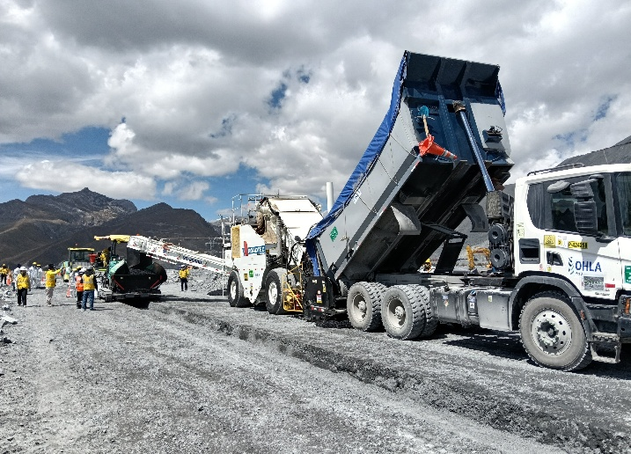
Imagen N° 06.: Colocación de asfalto.
Durante el proceso de colocación, la carpeta asfáltica subyacente será calentada mediante un equipo calentador a gas, con el propósito de activar la superficie existente y mejorar la adherencia entre la capa existente y la nueva capa a colocar (ver imagen N° 07).
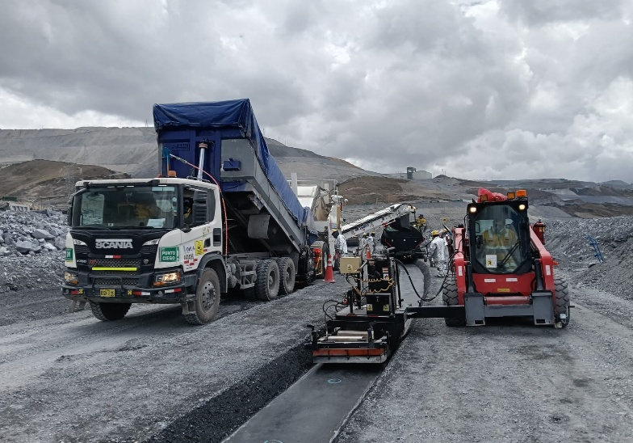
Imagen N° 07.: Calentamiento de la capa adyacente
Se contará con soporte topográfico permanente para el control del espesor inicial de la capa colocada, considerando una tolerancia de ± 30 mm. Asimismo, se dispondrá de personal encargado de rastrillar, perfilar y nivelar la superficie extendida por la pavimentadora Vögele 1300, garantizando la uniformidad de la capa antes de su compactación.
Previo al proceso de compactación, la mezcla de concreto asfáltico será colocada con un espesor de 33 cm, considerando el grado de esponjamiento correspondiente, a fin de alcanzar el espesor de diseño una vez finalizadas las labores de compactación.
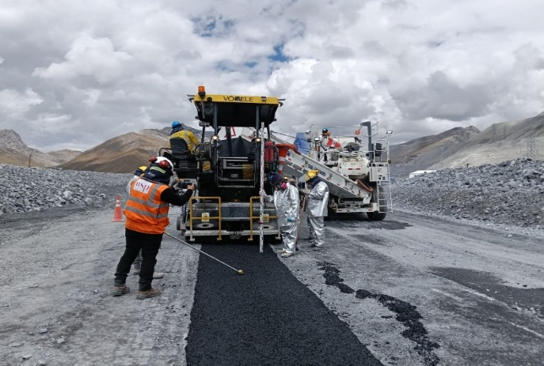
Imagen N° 08.: Verificación y control de niveles
En las zonas de acceso restringido o de dimensiones reducidas, tales como estribos y/o aleros, la colocación de la mezcla asfáltica se realizará mediante transfer o retroexcavadora, según las condiciones operativas del área de trabajo.
Previamente a la descarga y manipulación de la mezcla, el lampón de la retroexcavadora deberá encontrarse limpio y debidamente lubricado, con el fin de evitar la adherencia del material y garantizar una distribución uniforme. Una vez depositada la mezcla asfáltica en el sector correspondiente, la retroexcavadora se retirará del área de colocación y el personal de apoyo procederá a extender, rastrillar y nivelar manualmente el concreto asfáltico, asegurando el cumplimiento de las cotas, pendientes y espesores establecidos en las EE:TT, previo al inicio de las operaciones de compactación. (ver imagen N° 09).
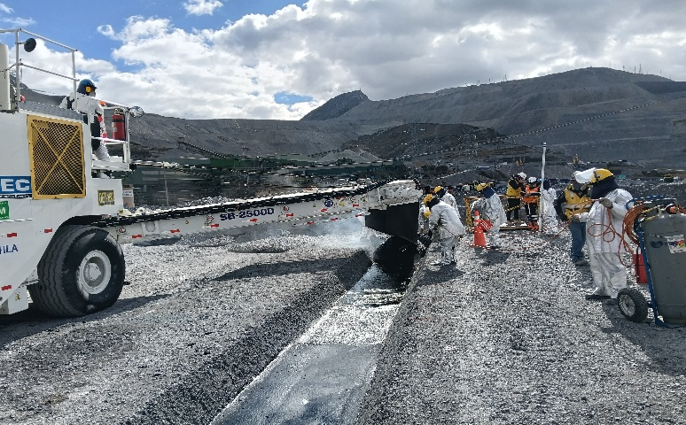
Imagen N° 09.: Colocación de Mezcla asfáltica en espacio reducido
Previamente al inicio de la colocación, se realizará el relleno de los orificios generados durante las extracciones. Asimismo, se ejecutará el tratamiento correspondiente de acuerdo con lo establecido en el Instructivo Extracción de Testigos Asfálticos y Restauración de Orificios mediante Perforadora Diamantina, 105-25023-4620003289-INT-430-Q-0005 Rev. 0.

Control de calidad – campo

Control de temperatura – colocación.
Al inicio de la primera descarga, se efectuará la verificación de la temperatura del MAC mediante medición fuera de núcleo, asegurando que la temperatura de la mezcla se mantenga dentro de los rangos establecidos en la carta de viscosidad para su adecuada compactación. Posteriormente, se llevará a cabo el control de temperatura en la tolva de la pavimentadora o en pista, según corresponda, previa coordinación y aprobación del área de QA WSP.
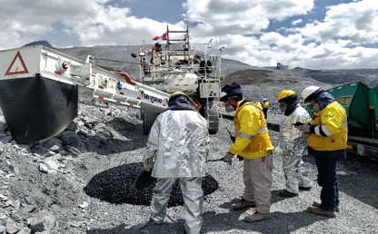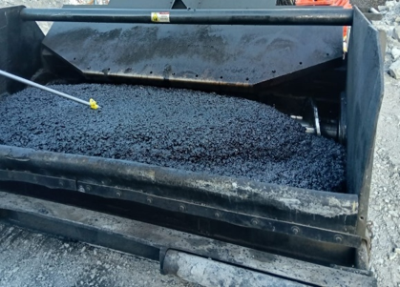
Imagen N° 10: Control de temperatura - Inicio de Descarga (dentro y fuera de la esparcidora)

Control de temperatura – Núcleo asfaltico
Durante el proceso de colocación, se realizará el control de temperatura en pista con la finalidad de verificar que la mezcla se mantenga dentro de los rangos establecidos. En caso de obtenerse valores inferiores a los indicados en la carta de viscosidad, se procederá con el retiro y rechazo de la mezcla asfáltica.
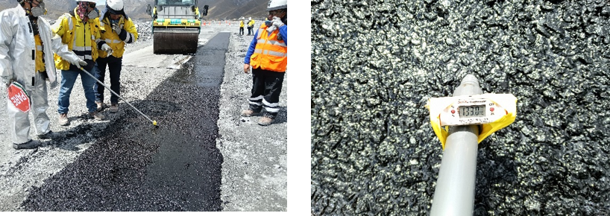
Imagen N° 11: Control de temperatura en núcleo asfaltico

Compactación de concreto asfaltico

Compactación inicial
La compactación se ejecutará mediante un rodillo tándem de 10 toneladas, aplicando La compactación se ejecutará mediante dos (02) ciclos. Cada ciclo estará conformado por dos (02) pasadas de ida con vibración en baja amplitud y dos (02) pasadas de retorno en modo planchado, a lo largo de todo el ancho de la capa de concreto asfáltico colocada (0,90 m).
Las labores de compactación se iniciarán una vez efectuado el control de temperatura de la mezcla asfáltica, verificando el cumplimiento de los rangos establecidos en la carta de viscosidad proporcionada por el proveedor del cemento asfáltico, así como la conformidad del área de CQC/QA.
Previamente al ingreso del rodillo al frente de compactación, se dispondrán mantas de limpieza sobre el piso para retirar cualquier material adherido a los neumáticos o tambores del equipo, evitando de esta manera la contaminación o afectación de la capa de concreto asfáltico.
La compactación inicial se ejecutará mediante rodillo tándem, aplicando dos ciclos de compactación, cada uno compuesto por dos pasadas en modo planchado y dos pasadas en modo vibratorio, manteniendo una velocidad de operación entre 3.0 y 3.5 km/h.
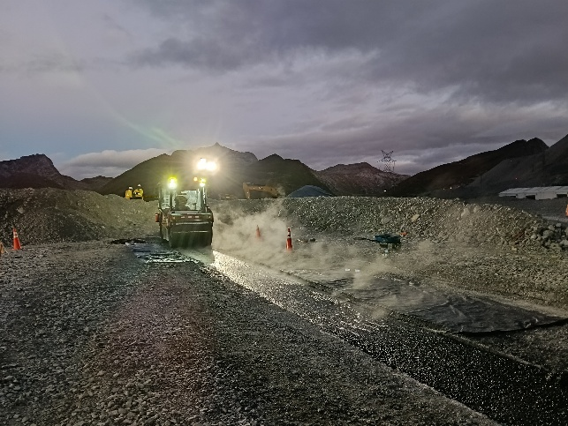
Imagen N° 12: Compactación Inicial

Compactación final
Previo a la Re-compactación, se realizará el monitoreo de la temperatura de la mezcla asfáltica, verificando que esta se encuentre dentro del rango de 80 °C a 90 °C para su sometimiento a la compactación final.
La compactación final se ejecutará mediante rodillo tándem, aplicando dos ciclos de compactación, cada uno compuesto por dos pasadas en modo planchado y dos pasadas en modo vibratorio, manteniendo una velocidad de operación entre 3.0 y 3.5 km/h.

Extracción de núcleos - concreto asfaltico
Las extracciones de núcleos para los ensayos de control de calidad, orientados a la determinación del porcentaje de vacíos (% de vacíos), se efectuarán transcurridas aproximadamente 24 horas después de la colocación del concreto asfáltico.
Dichas extracciones se realizarán preferentemente durante el turno nocturno o, en su defecto, cuando las temperaturas ambientales y de la carpeta asfáltica se encuentren en los niveles más bajos posibles, a fin de minimizar cualquier afectación a la capa colocada.
La cantidad y ubicación de los núcleos a extraer se ejecutarán de acuerdo con el croquis de extracción previamente validado por las áreas de CQC/QA.

VERIFICACIONES Y CONTROLES DE CALIDAD
Todo cemento asfáltico utilizado para producción deberá contar previamente con procedencia identificada, certificado de calidad, trazabilidad documental verificable y aceptación para el proyecto.
Previo a la fabricación de concreto asfaltico se verificará: temperatura de los agregados, granulometrías de la mezcla en blanco.
A continuación, se detallan los ensayos de laboratorio que se realizarán para la verificación y control del Concreto Asfáltico (CA) en la Planta de Asfalto a partir de muestras extraídas en el lampón del cargador frontal, en cumplimiento de la ESPECIFICACIÓN TÉCNICA ASPHALT CONCRETE / CONCRETO ASFÁLTICO 104-25023-MTE00420-ESP-430-C-0005:
- Análisis granulométrico de agregados extraídos por tamizado ASTM D-5444-24 D; (de acuerdo con el procedimiento 105-25023-4620003289-PRO-430-Q-0033) y extracción cuantitativa de ligante asfáltico de mezclas asfálticas ASTM D-2172/2172M-24 - lavado asfáltico (de acuerdo con el procedimiento 105-25023-4620003289-PRO-430-Q-0020).

Se realizará seguimiento permanente al porcentaje pasante del tamiz N°200 y al equilibrio de alimentación de los buzones calientes, implementando ajustes operacionales cuando se identifiquen tendencias de desviación respecto a los límites de las Especificaciones Técnicas

- Gravedad especifica máxima teórica y densidad de mezcla asfáltica ASTM D2041/D2041M-19; (de acuerdo con el procedimiento 105-25023-4620003289-PRO-430-Q-0023).
- Preparación de muestras de mezcla de asfalto empleando el aparato marshall ASTM D6926 – 20 (de acuerdo con el procedimiento 105-25023-4620003289-PRO-430-Q-0034) /Gravedad específico aparente y densidad de mezclas asfálticas compactadas no absorbentes / ASTM D2726 / D2726M – 21 (de acuerdo con el procedimiento CO-PE-105-25023-4620003289-PRO-430-Q-0035).
- Determinación del porcentaje de vacíos de aire en mezclas asfálticas compactadas ASTM D3203-22 (de acuerdo con el procedimiento 105-25023-4620003289-PRO-430-Q-0022) / Gravedad específico aparente y la densidad de mezclas asfálticas compactadas no ASTM D2726 / D2726M; (de acuerdo con el procedimiento 105-25023-4620003289-PRO-430-Q-0035).

- Se medirán las temperaturas de la mezcla (CA) a la salida de la planta (los rangos de temperatura serán según indica la carta de viscosidad del proveedor del cemento asfáltico; (de acuerdo con el instructivo PE-1PE333-QA-PT-001).
- Se medirán las temperaturas de la mezcla (CA) a la salida de la planta (los rangos de temperatura serán según indica la carta de viscosidad del proveedor del cemento asfáltico; (de acuerdo con el instructivo PE-1PE333-QA-PT-001).
- Se realizará el control de temperatura de capa asfáltica subyacente que se calienta a una temperatura de 85 °C como mínimo. Esto será controlado con termómetro infrarrojo.
- Previo a la colocación del concreto asfáltico, se verificará que la superficie se encuentre libre de contaminantes e impurezas que dificulten su adherencia y sin empozamientos de agua. Posterior a este control de calidad OHLA: coordinara con la supervisión QA WSP para realizar la liberación de fundación y proceder a colocar la capa de CA. Se realizará el control topográfico de los niveles antes de la colocación del CA y después de la compactación.
- Se medirán las temperaturas de la mezcla (CA) en la Pavimentadora Vogele. Durante la compactación (los rangos de temperatura en cada caso serán según indica la carta de viscosidad del proveedor del cemento asfáltico.
- Las extracciones de núcleos para los ensayos de control de calidad se ejecutarán después de las 24 horas de haber terminado la colocación del concreto asfaltico.
- Se realizará control topográfico durante la colocación de concreto asfaltico, verificando las cotas de la capa extendida con la Pavimentadora Vogele. Se contará con una tolerancia de 30 mm aproximadamente respecto del espesor de la capa colocada de concreto asfaltico.

FORMATOS RELACIONADOS

Formatos de laboratorio
- CO-PE-1PE333-QA-IP-028 Análisis granulométrico de agregados finos y gruesos ASTM C136/C136M–25, materiales más finos que el tamiz 75-um (N.º 200) en agregados mediante lavado ASTM C117-23.

- CO-PE-1PE333-QA-IP-023 Análisis granulométrico de agregados extraídos por tamizado ASTM D-5444-24 y extracción cuantitativa de ligante asfaltico de mezclas asfálticas ASTM D-2172/2172M-24 - lavado asfáltico.

- CO-PE-1PE333-QA-IP-026 Gravedad especifica máxima teórica y densidad de mezcla asfáltica ASTM D2041/D2041M-19.

- CO-PE-1PE333-QA-IP-027 preparación de muestras de mezcla de asfalto empleando el aparato marshall ASTM D6926 - 20 /gravedad específico aparente y densidad de mezclas asfálticas compactadas no absorbentes / ASTM D2726 / D2726M – 21.

- CO-PE-1PE333-QA-IP-025 determinación del porcentaje de vacíos de aire en mezclas asfálticas compactadas ASTM D3203-22 / gravedad específico aparente y la densidad de mezclas asfálticas compactadas no absorbentes ASTM D2726 / D2726M – 21.

- CO-PE-1PE333-QA-IC-024 Control del concreto asfáltico en caliente - salida de planta.

Formatos de Campo
- CO-PE-1PE333-QA-IC-018 Fundación para colocación de concreto asfáltico.
- CO-PE-1PE333-QA-IC-019 Control de colocación del concreto asfáltico en caliente.
- CO-PE-1PE333-QA-IC-020 Control de compactación del concreto asfáltico en caliente.
- CO-PE-1PE333-QA-IC-021 Liberación de la capa del concreto asfáltico.

